**绝密★启封并使用完毕前**

**试题类型：A**

**2016年普通高等学校招生全国统一考试**

**理科数学**

**注意事项：**

**1.本试卷分第Ⅰ卷(选择题)和第Ⅱ卷(非选择题)两部分.第Ⅰ卷1至3页，第Ⅱ卷3至5页.**

**2.答题前，考生务必将自己的姓名、准考证号填写在本试题相应的位置.**

**3.全部答案在答题卡上完成，答在本试题上无效.**

**4.考试结束后，将本试题和答题卡一并交回.**

**第Ⅰ卷**

1. **选择题：本大题共12小题，每小题5分，在每小题给出的四个选项中，只有一项是符合题目要求的.**

（1）设集合，，则

（A）（B）（C）（D）

（2）设，其中*x*，*y*是实数，则

（A）1（B）（C）（D）2

（3）已知等差数列前9项的和为27，，则

（A）100（B）99（C）98（D）97

（4）某公司的班车在7:00，8:00，8:30发车，学.科网小明在7:50至8:30之间到达发车站乘坐班车，且到达发车站的时刻是随机的，则他等车时间不超过10分钟的概率是

（A）（B）（C）（D）

（5）已知方程–=1表示双曲线，且该双曲线两焦点间的距离为4，则*n*的取值范围是

（A）(–1,3) （B）(–1,) （C）(0,3) （D）(0,)

（6）如图，某几何体的三视图是三个半径相等的圆及每个圆中两条相互垂直的半径.若该几何体的体积是，则它的表面积是

（A）17π（B）18π（C）20π（D）28π

（7）函数*y*=2*x*2–e|*x*|在[–2,2]的图像大致为

（A）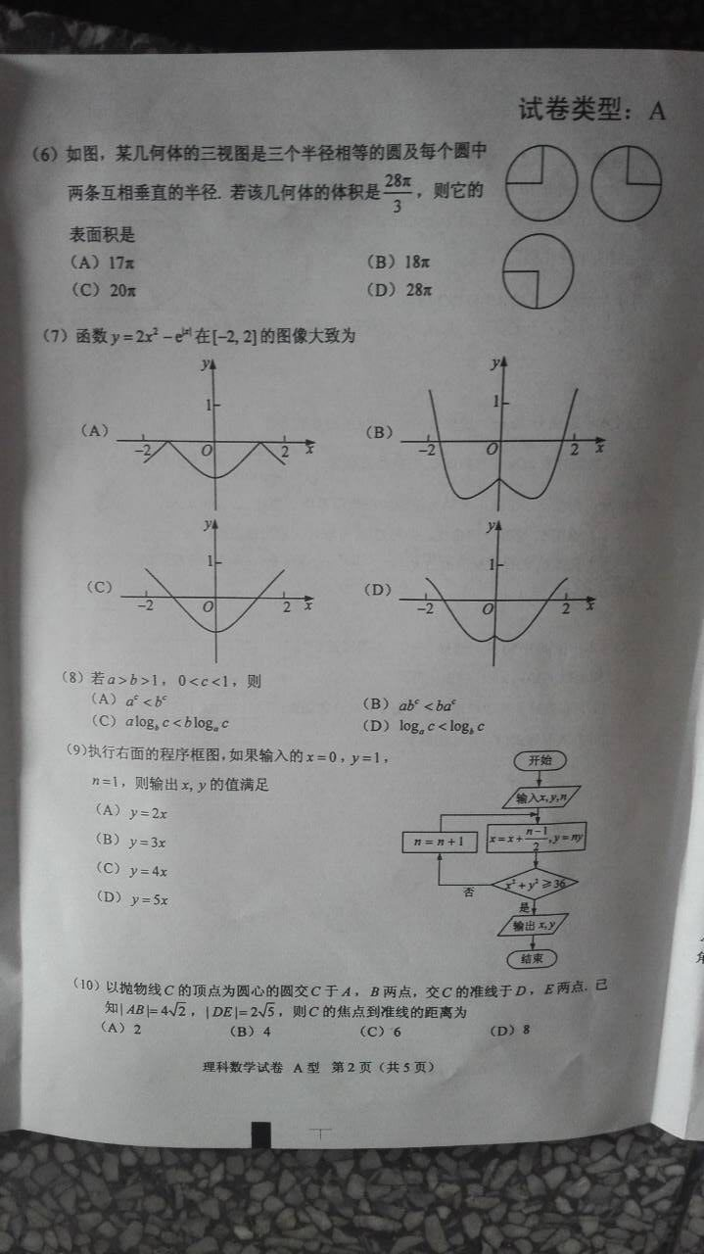（B）

（C）（D）

（8）若，则

（A）（B）（C）（D）

（9）执行右面的程序图，如果输入的，则输出*x*，*y*的值满足

（A）（B）（C）（D）

(10)以抛物线*C*的顶点为圆心的圆交*C*于*A*、*B*两点，交*C*的标准线于*D*、*E*两点.已知|*AB*|=，|*DE|=*，则*C*的焦点到准线的距离为

(A)2 (B)4 (C)6 (D)8

(11)平面*a*过正方体*ABCD*-*A*1*B*1*C*1*D*1的顶点*A*，*a*//平面*CB*1*D*1，平面*ABCD*=*m*，平面*ABA*1*B*1=*n*，则*m*、*n*所成角的正弦值为

(A)(**B**) (C) (D)

12.已知函数为的零点，为图像的对称轴，且在单调，则的最大值为

（A）11        （B）9     （C）7        （D）5

第**II**卷

本卷包括必考题和选考题两部分.第(13)题~第(21)题为必考题，每个试题考生都必须作答.第(22)题~第(24)题为选考题，考生根据要求作答.

二、填空题：本大题共3小题，每小题5分

(13)设向量***a***=(*m*，1)，***b***=(1，2)，且|***a***+***b***|2=|***a***|2+|***b***|2，则*m*=.

(14)的展开式中，*x*3的系数是.（用数字填写答案）

（15）设等比数列满足*a*1+*a*3=10，*a*2+*a*4=5，则*a*1*a*2*…an*的最大值为。

（16）某高科技企业生产产品A和产品B需要甲、乙两种新型材料。生产一件产品A需要甲材料1.5kg，乙材料1kg，用5个工时；生产一件产品B需要甲材料0.5kg，乙材料0.3kg，用3个工时，生产一件产品A的利润为2100元，生产一件产品B的利润为900元。该企业现有甲材料150kg，乙材料90kg，则在不超过600个工时的条件下，生产产品A、产品B的利润之和的最大值为元。

三.解答题：解答应写出文字说明，证明过程或演算步骤.

（17）（本题满分为12分）

的内角*A*，*B*，*C*的对边分别别为*a*，*b*，*c*，已知

（I）求*C*；

（II）若的面积为，求的周长．

（18）（本题满分为12分）

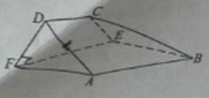如图，在已*A*，*B*，*C*，*D*，*E*，*F*为顶点的五面体中，面*ABEF*为正方形，*AF*=2*FD*，，且二面角*D*-*AF*-*E*与二面角*C*-*BE*-*F*都是．

（I）证明平面*ABEF**EFDC*；

（II）求二面角*E*-*BC*-*A*的余弦值．

（19）（本小题满分12分）

某公司计划购买2台机器，该种机器使用三年后即被淘汰.机器有一易损零件，在购进机器时，可以额外购买这种零件作为备件，每个200元.在机器使用期间，如果备件不足再购买，则每个500元.现需决策在购买机器时应同时购买几个易损零件，为此搜集并整理了100台这种机器在三年使用期内更换的易损零件数，得下面柱状图：

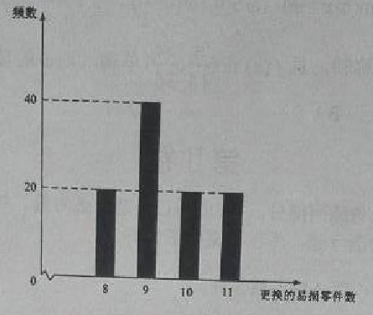

以这100台机器更换的易损零件数的频率代替1台机器更换的易损零件数发生的概率，记表示2台机器三年内共需更换的易损零件数，表示购买2台机器的同时购买的易损零件数.

（I）求的分布列；

（II）若要求，确定的最小值；

（III）以购买易损零件所需费用的期望值为决策依据，在与之中选其一，应选用哪个？

20. （本小题满分12分）

设圆的圆心为*A*，直线*l*过点*B*（1,0）且与*x*轴不重合，*l*交圆*A*于*C*，*D*两点，过*B*作*AC*的平行线交*AD*于点*E*.

（I）证明为定值，并写出点*E*的轨迹方程；

（II）设点*E*的轨迹为曲线*C*1，直线*l*交*C*1于*M*,*N*两点，学科&网过*B*且与*l*垂直的直线与圆*A*交于*P*,*Q*两点，求四边形*MPNQ*面积的取值范围.

（21）（本小题满分12分）

已知函数 $f\left(x\right)=\left(x-2\right)e^{x}+a{(x-1)}^{2}$ 有两个零点.

(I)求*a*的取值范围；

(II)设*x*1，*x*2是的两个零点，学科.网证明：+*x*2<2.

**请考生在22、23、24题中任选一题作答,如果多做,则按所做的第一题计分,做答时请写清题号**

（22）（本小题满分10分）选修4-1：几何证明选讲

如图，△*OAB*是等腰三角形，∠*AOB*=120°.以⊙*O*为圆心， $\frac{1}{2}$*OA*为半径作圆.

(I)证明：直线*AB*与*O*相切；

(II)点*C*,*D*在⊙*O*上，且*A*,*B*,*C*,*D*四点共圆，证明：*AB*∥*CD*.

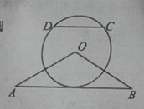

（23）（本小题满分10分）选修4—4：坐标系与参数方程

在直线坐标系*xoy*中，曲线*C*1的参数方程为 $\left\{\begin{aligned}x=acost， \\ y=1+asint，\end{aligned}\right.$（*t*为参数，*a*＞0）。在以坐标原点为极点，*x*轴正半轴为极轴的极坐标系中，曲线*C*2：*ρ*=4cos*θ*.

（I）说明*C*1是哪种曲线，学.科.网并将*C*1的方程化为极坐标方程；

（II）直线*C*3的极坐标方程为*θ=α*0，其中*α*0满足tan*α*0=2，若曲线*C*1与*C*2的公共点都在*C*3上，求*a*。

（24）（本小题满分10分），选修4—5：不等式选讲

已知函数*f*(*x*)= ∣*x*+1∣-∣2*x*-3∣.

（I）在答题卡第（24）题图中画出*y*= *f*(*x*)的图像；

（II）求不等式∣*f*(*x*)∣﹥1的解集。

